Материально – техническое обеспечение, оснащение образовательного процесса и развивающая среда
детского сада.
Материально – техническое обеспечение, оснащение образовательного процесса и развивающая среда детского сада отвечают всем требованиям СанПин. В дошкольном учреждении созданы все необходимые условия, позволяющие в полной мере эффективно осуществлять образовательный процесс, решать задачи воспитания и развития детей с учетом основных направлений деятельности учреждения.
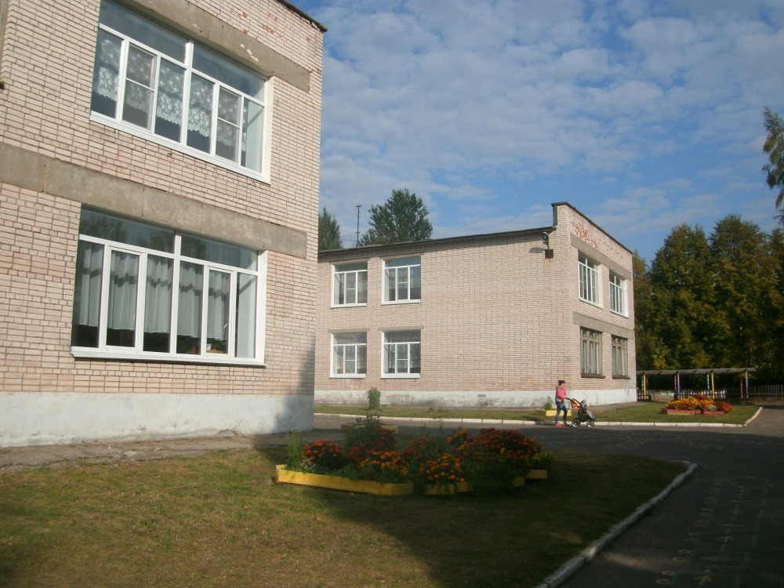
Муниципальное дошкольное образовательное бюджетное учреждение «Детский сад №16 «Ромашка» комбинированного вида» г. Сясьстрой расположен в двухэтажном здании. В 2014 году произведена замена всех оконных блоков, дверей на путях эвакуации. Территория ограждена забором, имеет наружное освещение. Дошкольное учреждение располагает групповыми комнатами со спальнями и приемными, музыкальным залом, спортивным залом, кабинетами: учителя-логопеда (2), методическим кабинетом, кабинетом заведующего, медицинским кабинетом, пищеблоком, прачечной. Все имеющиеся помещения и площади максимально используются в педагогическом процессе.
На территории ДОУ имеются отдельные прогулочные участки для каждой группы, оборудованные малыми архитектурными формами, спортивным оборудованием, теневыми навесами. Игровое оборудование и постройки безопасные, с приспособлениями, дающими возможность ребёнку двигаться, играть.
Территория участка ограждена металлическим забором.
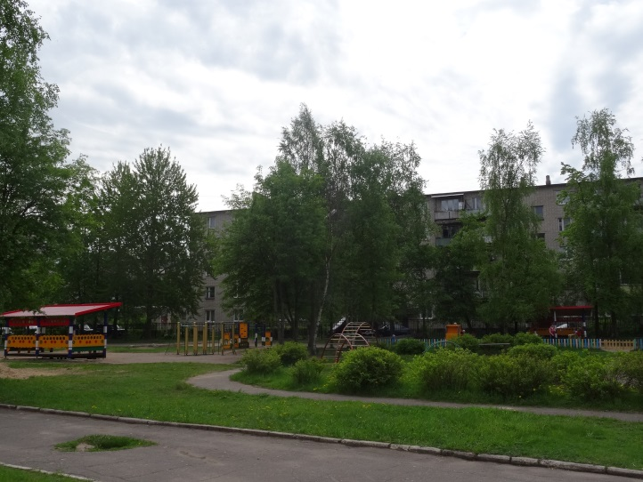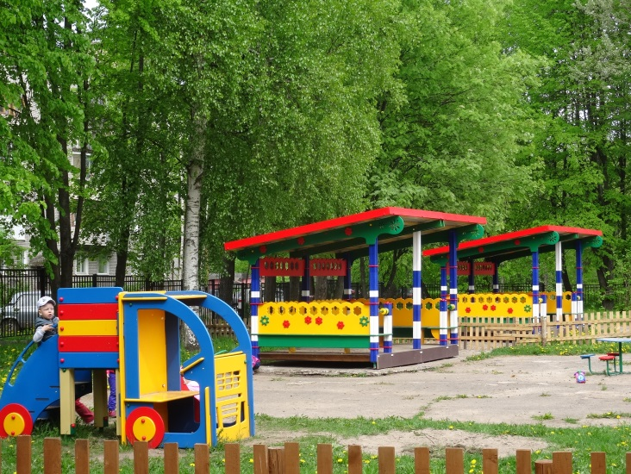
В группах созданы условия для индивидуальных и коллективных игр, самостоятельной активности детей (музыкально-познавательной и исследовательской, проектной и интеллектуальной, театрализованной деятельности и др.). Это позволяет детям организовывать разные игры в соответствии со своими интересами и замыслами, а также найти удобное, комфортное и безопасное место в зависимости от своего эмоционального состояния. При этом обеспечивается доступность ко всему содержанию развивающей среды, предоставляется детям возможность самостоятельно менять среду своих игр и увлечений. Микросреда в каждой возрастной группе включает совокупность образовательных областей, обеспечивающих разностороннее развитие детей с учётом их возрастных и индивидуальных особенностей по основным направлениям – физическому, социально-личностному, познавательно-речевому и художественно-эстетическому.
В каждой группе есть «Уголок природы» с различными видами растений и оборудованием по уходу за ними, много дидактических игр, пособия для экспериментальной деятельности и пр. Все группы ДОУ оснащены необходимой методической литературой и литературными произведениями для использования в работе с дошкольниками. Материальная база периодически преобразовывается, трансформируется, обновляется для стимулирования физической, творческой, интеллектуальной активности детей. Все это позволяет педагогам организовывать работу по сохранению и укреплению здоровья детей, созданию положительного психологического климата в детских коллективах, а также по всестороннему развитию каждого ребенка.
Материально – техническое обеспечение и оснащённость образовательного процесса можно посмотреть на сайте детского сада в разделе «Наши группы».

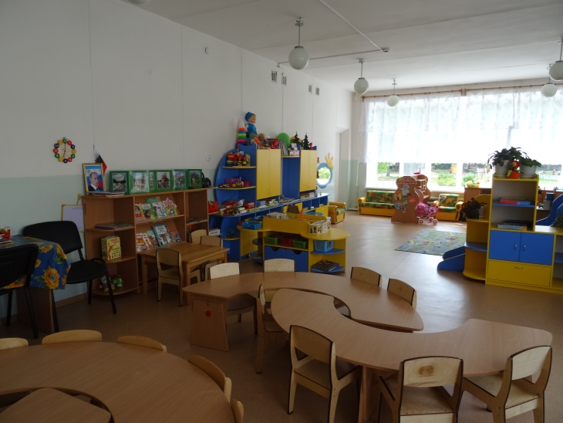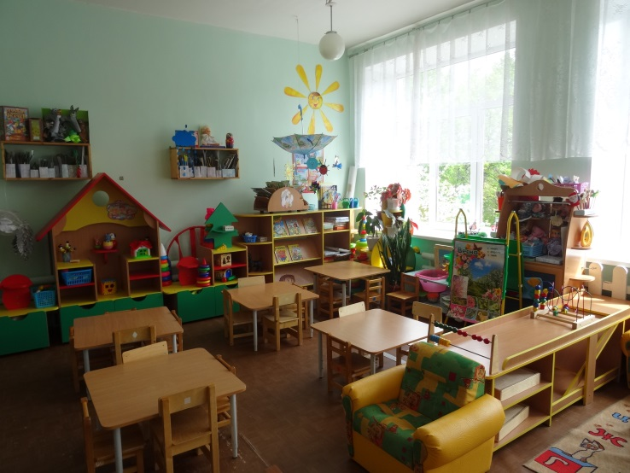

Музыкальный зал. В нем находится необходимое музыкальное оборудование для совместной деятельности с детьми: набор детских музыкальных инструментов, музыкальные игрушки, портреты композиторов, фонотека, дидактические музыкальные игры и пр. см. раздел
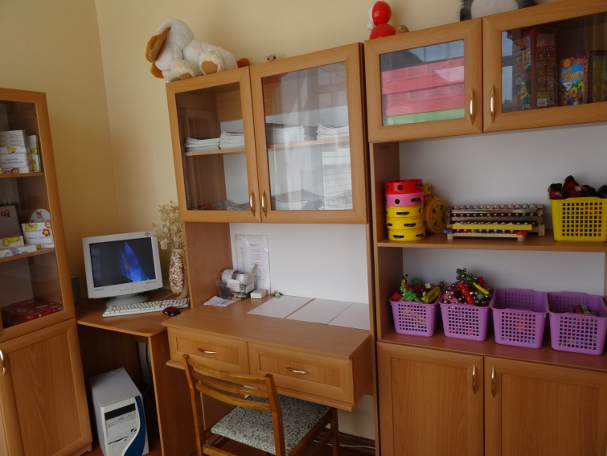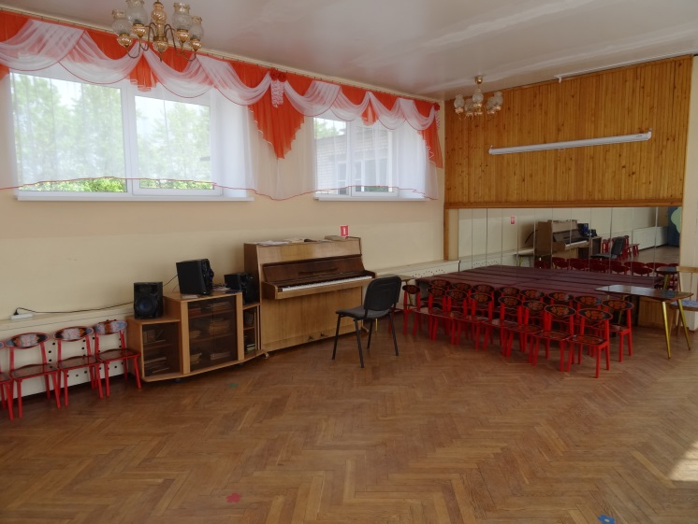

Физкультурный зал. В нашем детском саду созданы условия для полноценной двигательной деятельности детей, формирования основных двигательных умений и навыков, повышения функциональных возможностей детского организма, развития физических качеств и способностей. Для этого оборудован физкультурный зал. Здесь проводится утренняя гимнастика и физкультурные занятия. В зале имеется оборудование для занятий спортом: гимнастическая лестница, беговая дорожка, тренажеры, мячи разных размеров, мешочки с песком для метания, гимнастические палки, скакалки, дорожки для профилактики плоскостопия, другое нестандартное оборудование.
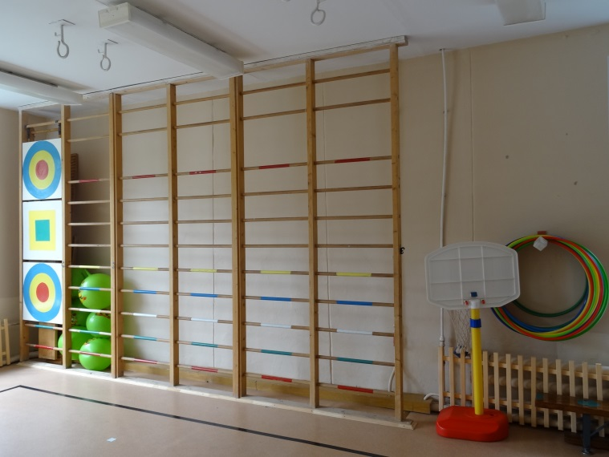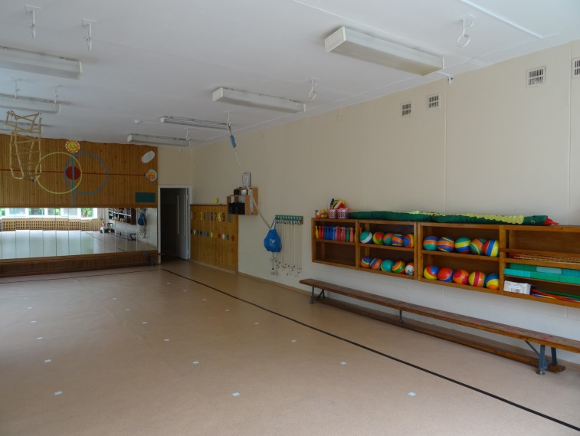

Одной из главных задач нашего детского сада является сохранение и укрепление здоровья детей. Решению этой задачи подчинена вся деятельность ДОУ и её сотрудников.
Медицинский блок состоит из медицинского кабинета и изолятора, оснащен всем необходимым оборудованием: письменный стол, стулья, шкаф для хранения медикаментов, манипуляционный столик со средствами для оказания неотложной помощи и с набором прививочного инструментария, весы медицинские, ростомер, термометр медицинский, лотки, шпатели, кварцевая лампа, кушетка для осмотра детей, холодильник и др. Имеется лицензия на осуществление медицинской деятельности.

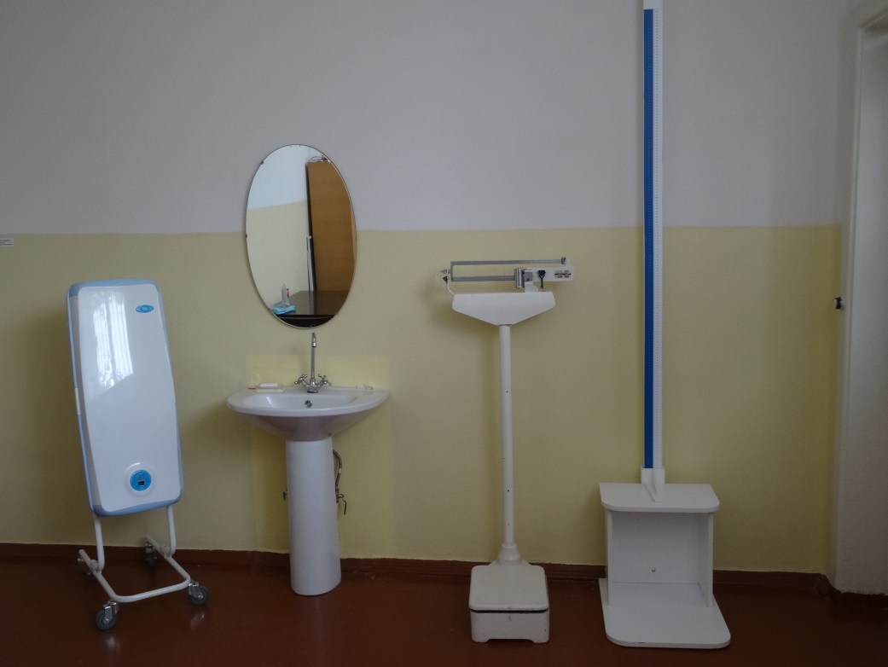

Пищеблок
Помещение пищеблока размещается на первом этаже, имеет отдельный выход, состоит из двух цехов, овощной, кладовой для хранения продуктов.
Пищеблок оборудован моечными ваннами, стеллажами для посуды, раковиной для мытья рук, контрольными весами, электроплитами с духовым (жарочным) шкафом, разделочными столами, морозильной камерой, 4 холодильниками, электромясорубками, электроприводами, элктроводонагревателем.
В пищеблоке произведен косметический ремонт в 2014 году, приобретено новое технологическое оборудование: картофелечистка, электрическая плита, стеллаж. Произведена за мена электропроводки.
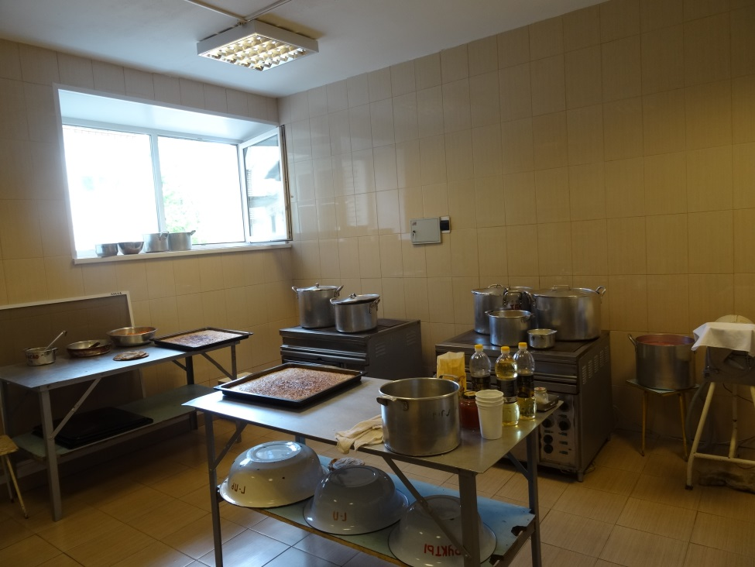

Прачечная оборудована стиральными машинами с автоматическим управлением, центрифугой, имеется гладильный стол, электрические утюги.
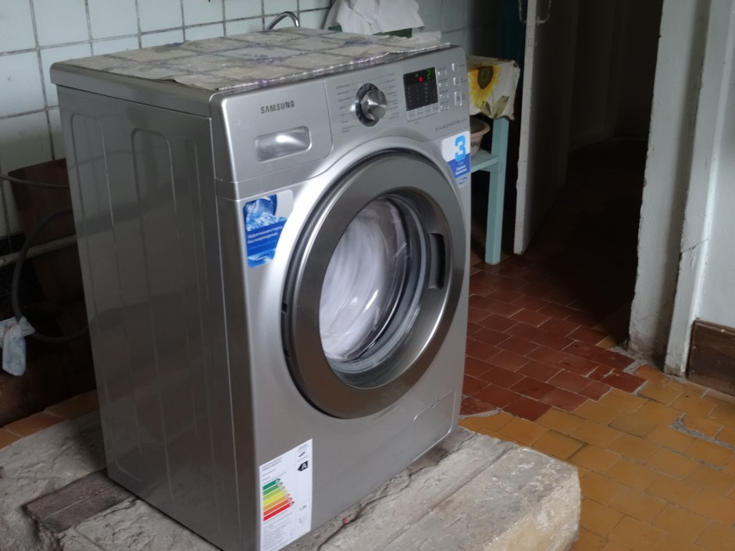
Методический кабинет
Методический кабинет ДОУ оснащен справочной и методической литературой для реализации всех направлений развития детей в соответствии с основной образовательной программой:
- нормативно-правовая база организации деятельности дошкольного образовательного учреждения;
- современные программы и технологии дошкольного образования;
- методические рекомендации по основным направлениям работы с дошкольниками;
- обобщённый положительный педагогический опыт воспитателей;
- библиотека методической и детской литературы;
- демонстрационный, раздаточный, игровой материал для организации педагогической деятельности с дошкольниками и пр.
- учебно-методические комплекты и учебно-наглядные пособия для работы с детьми; старшего дошкольного возраста (альбомы с развивающими заданиями по формированию основ безопасности детей дошкольного возраста, сенсорное оборудование;
- картины, репродукции, произведениями графики разных художников, произведения декоративно-прикладного искусства;
- электронными образовательными ресурсами.
В ДОУ имеется в наличии необходимые технические и информационно-коммуникативные средства обучения: компьютеры, принтеры, фотоаппарат, магнитофоны, музыкальный центр, проекторы, экраны, выход в интернет.

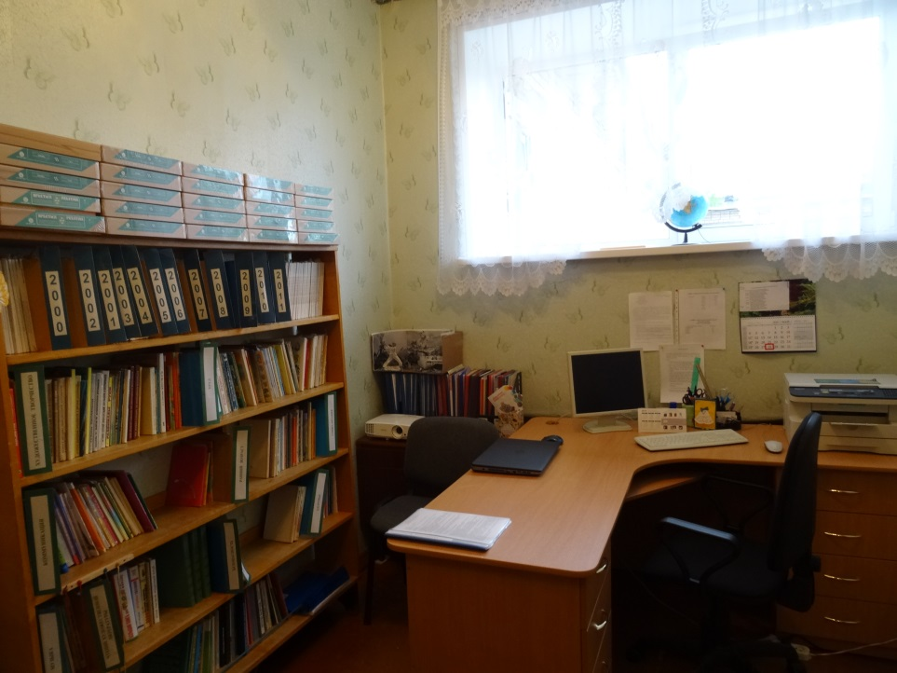

Информационные стенды
В соответствии с требованиями законодательства РФ на первом и втором этажах в коридорах имеются информационные стенды для посетителей ДОУ: «Наше творчество», «ГО и ЧС», «Пожарная безопасность», «Благодарим», «Права ребёнка», «Охрана труда», «Информационный», «Тематический», «Здоровье», «Музыкальная страничка».

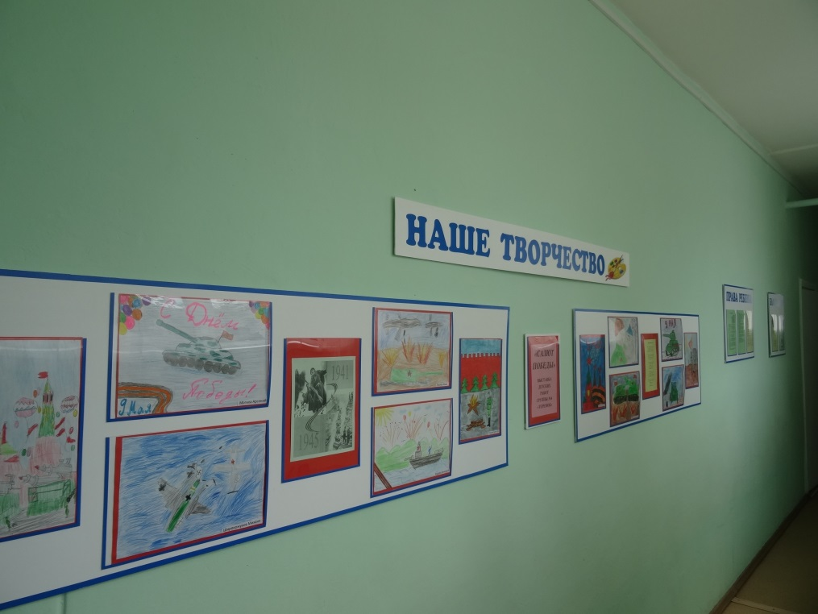
Об организации питания
Одним из важных факторов здоровья ребенка является организация рационального питания и отражение ее в воспитательно-образовательном процессе.
Правильное питание – это основа длительной и плодотворной жизни, залог здоровья, бодрости, гарантия от появления различных недугов. Поэтому в плане работы детского сада вопрос о правильном питании занимает одно из важнейших мест.
В детском саду питание организовано в групповых комнатах.
Весь цикл приготовления блюд происходит на пищеблоке.
Транспортирование пищевых продуктов осуществляется специальным автотранспортом поставщиков.

Имеется десятидневное меню. При составлении меню используется разработанная картотека блюд, что обеспечивает сбалансированность питания по белкам, жирам, углеводам. Готовая пища выдается только после снятия пробы и соответствующей записи в журнале результатов оценки готовых блюд. Организация питания постоянно находится под контролем администрации.
В детском саду организовано 4-х разовое питание. В меню каждый день включена суточная норма молока, сливочного и растительного масла сахара, хлеба, мяса. Продукты, богатые белком (рыба, мясо), включаются в меню первой половины дня. Во второй половине дня детям предлагаются молочные и овощные блюда. Ежедневно в меню включены овощи, как в свежем, так и вареном и тушеном виде. Дети регулярно получают на полдник кисломолочные продукты.
Работники пищеблока аттестованы и своевременно проходят санитарно-гигиеническое обучение.
Обеспечение безопасности жизни и деятельности ребенка в здании и на прилегающей к ДОУ территории
С целью обеспечения безопасности жизни и здоровья детей в учреждении установлено 16 наружных видеокамер. Видеокамеры охватывают все входы и периметр здания детского сада. Территория участка ограждена металлическим забором (2014 год). Имеется игровые площадки для каждой возрастной группы, на каждой площадке установлено стационарное игровое оборудование — малые формы соответствующие возрасту детей, теневые навесы. Игровое оборудование и постройки безопасные, с приспособлениями, дающими возможность ребёнку двигаться, играть. Обеспечивается безопасность жизнедеятельности воспитанников и сотрудников. Соблюдаются правила и нормы охраны труда, техники безопасности и противопожарной защиты. Работники своевременно проходят инструктаж по охране жизни и здоровья воспитанников, по обеспечению пожарной безопасности. Составлен план эвакуации детей и схема оповещения работников на случай чрезвычайных происшествий. 4 раза в год проводятся практические занятия с персоналом и воспитанниками по эвакуации из здания в случае пожара. Установлена автоматическая пожарная сигнализация, кнопка тревожной сигнализации. В соответствии с требованиями СанПиН в полном объёме, реализуется питьевой, тепловой и воздушный режим, о чем свидетельствуют акты надзорных организаций приемки ДОУ к новому учебному году.
Образовательная среда детского сада свободная, комфортная, доброжелательная, многообразная, развивающая, воспитывающая, располагающая к общению, обеспечивает познавательно-речевое, социально-личностное, художественно-эстетическое и физическое развитие детей.
Состояние материально-технической базы, учебно-методического обеспечения, предметно-развивающей среды позволяет осуществлять образовательный процесс в соответствие с современными требованиями.

Доступ к информационным системам и информационно-телекоммуникационным сетям
В ДОУ имеется в наличие 9 комьютеров, 3 из них подключены к сети
Интернет.
В целях качественной реализации программы, расширения границ информационного поля по всем направлениям деятельности детского сада в ДОУ имеются:
• Учебно-методические и дидактические материалы, информационные ресурсы.
• Компьютерные технологии (использование в работе разных компьютерных программ, Интернет — сайтов, электронной почты, копировальной техники).
• Аудио и видеотехника, аудиокассеты и компакт диски.
Таким образом, в нашем ДОУ созданы условия для обеспечения образовательной деятельности. Содержание предметно-развивающей среды соответствует интересам детей, периодически изменяется, варьируется, постоянно обогащается с ориентацией на поддержание интереса детей, на обеспечение равных стартовых возможностей воспитанников, на индивидуальные возможности детей.

Электронные образовательные ресурсы указаны на сайте детского сада в разделах «Для вас, педагоги» и «Для вас, родители».

